**Presse Information**

**EDAG Group auf der SafetyWeek 2020 – Die Zukunft der Fahrzeugsicherheit**

Die EDAG Group zeigt Demo zum EDAG CityBot und mobilen 3D-Scanner zur Hardwareerprobung

**17.08.2020 –** Die EDAG Group, der weltweit größte unabhängige Partner für 360 Grad Engineering in der Mobilitätsindustrie, zeigt auf der SafetyWeek 2020 vom 1. bis zum 3. September 2020 in Würzburg Innovationen rund um die Themen Mobilität, Fahrzeugsicherheit und Testing. Die SafetyWeek ist der jährliche Treffpunkt für die Fahrzeugsicherheitsbranche. Sie umfasst den Wissenskongress *SafetyUpDate +active*, das *SafetyTesting +active* mit Innovationen zu Test und Simulation, *Auto[nom]Mobil*, das Experten-Forum zur sicheren urbanen Mobilität sowie die begleitende Fachausstellung *SafetyExpo*. Die SafetyWeek findet in diesem Jahr als Hybridveranstaltung statt, welche die Vorteile einer Präsenzveranstaltung und einer virtuellen Messe verbindet. Die EDAG Group ist Platin-Sponsor des Events.

Die EDAG Group verfügt über umfassende Expertise und Erfahrung für die integrierte Entwicklung von Produkt, Produktion und digitalen Lösungen aus einer Hand. Im Bereich Fahrzeugsicherheit deckt das Unternehmen das komplette Portfolio von der Konzeptphase bis zur Serienbetreuung ab. So hat die EDAG Group als einer der ersten Dienstleister für die Erprobung des Fußgängerschutzes den neuen aPLI-Prüfkörper (advanced Pedestrian Legform Impactor) im Einsatz. Auf der SafetyWeek werden folgende Exponate präsentiert:

* EDAG CityBot: Der EDAG CityBot ist ein schwarmintelligentes, multifunktionales, vollautonomes Roboterfahrzeug für die Smart City. Dank einer Vielzahl an Rucksack- und Anhängermodulen konfiguriert sich der EDAG CityBot bedarfsgerecht, z.B. als Fahrgastzelle, Cargo-Träger, Stadtreinigungs- und Entsorgungsgerät oder zur Grünanlagenpflege. In Verbindung mit der Plattform-Technologie für das Internet der Dinge (IoT) bringt der EDAG CityBot nicht nur neue autonome Transport- und Arbeitsmobile auf den Weg, sondern zugleich auch mögliche neue Geschäftsmodelle. Mehr Informationen: [www.edag-citybot.com](http://www.edag-citybot.com/)
* Mobiler 3D-Scanner zur Hardwareerprobung: Mit dem handgeführten Scanner können Gegenstände – auch solche, die mit herkömmlichen Messmitteln nicht erreichbar sind – in wenigen Minuten eingescannt und digitalisiert werden. Die EDAG Group setzt den 3D-Scanner in unterschiedlichsten Bereichen der Fahrzeugsicherheit ein, zum Beispiel bei der Gesamtfahrzeugerprobung, beim Insassenschutz oder der Kindersicherheit. Weitere Informationen über die verschiedenen Einsatzmöglichkeiten bietet der EDAG Tech Blog (<https://insights.edag.com/de/3d-scanner-von-edag>).

**Der Expertendialog**

In der Auto[nom]Mobil-Session stehen neue Mobilitätsformen wie autonomes Fahren in urbanen Bereichen im Fokus. In diesem Zusammenhang erläutert Johannes Barckmann, EDAG CityBot Concept & Product Owner, in seinem Vortrag „EDAG CityBot – ein ganzheitliches Mobilitätskonzept für die Smart City der Zukunft“ wie durch sicheres autonomes Fahren die Mobilität in der Smart City auf ein neues Level gehoben werden kann. Der Vortrag findet am Donnerstag, den 03.09.2020, um 10:50 Uhr statt.

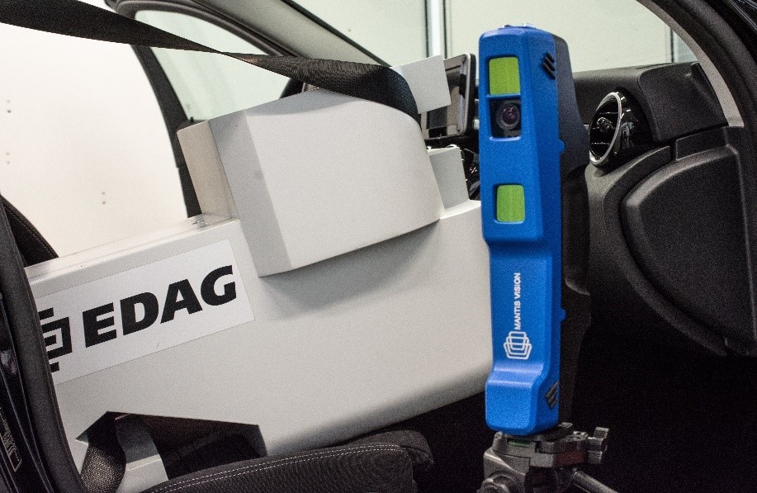

*Bildunterschrift: Mit dem handgeführten 3D-Scanner geht die EDAG Group seit einigen   
Monaten neue Wege im Bereich Fahrzeugsicherheit.*

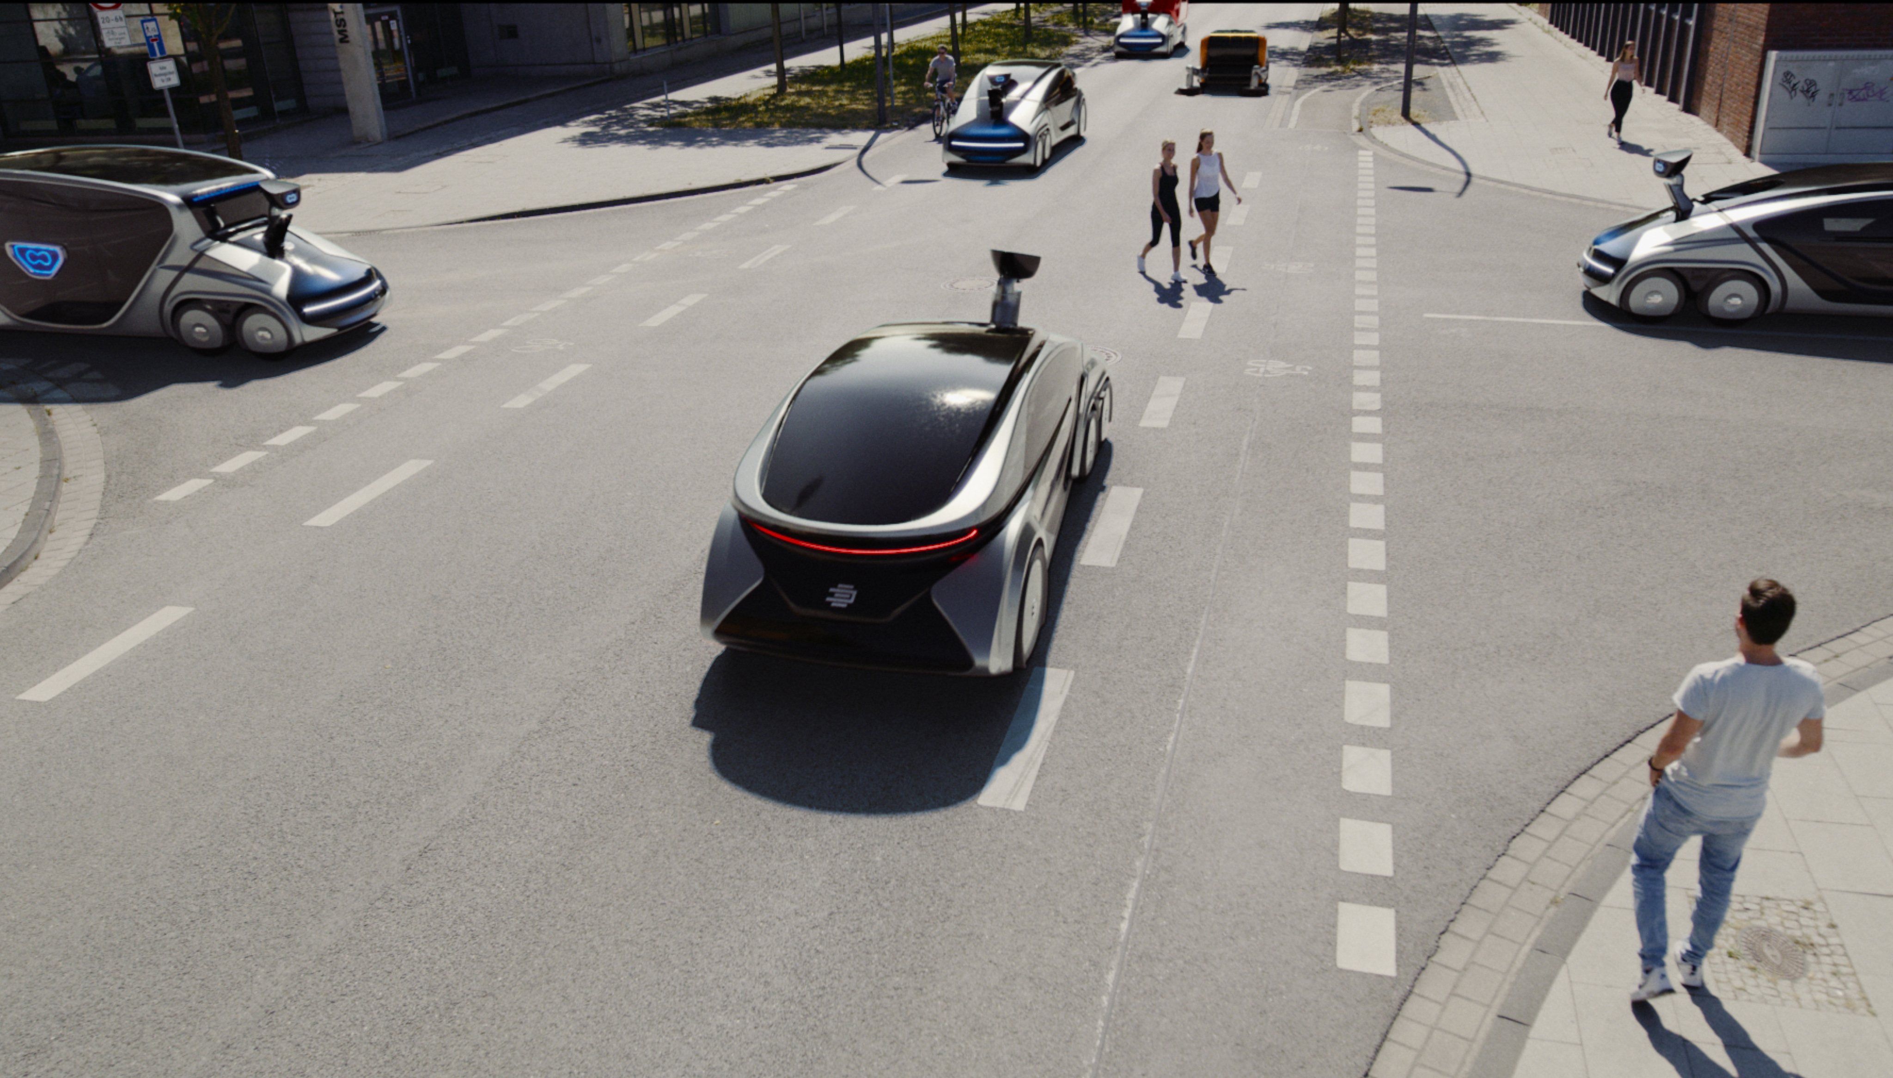

*Bildunterschrift: Die EDAG CityBots repräsentieren ein ganzheitliches Mobilitätskonzept für die Smart City.*

______________________________________________________________________

**Über EDAG**

EDAG ist ein unabhängiger Ingenieurdienstleister für die globale Automobilindustrie. Das Unternehmen bedient führende nationale und internationale Fahrzeughersteller sowie technologisch anspruchsvolle Automobilzulieferer mit einem globalen Netzwerk von rund 60 Standorten in bedeutenden Automobilzentren auf der ganzen Welt.

EDAG bietet komplementäre Ingenieurdienstleistungen in den Segmenten Vehicle Engineering (Fahrzeugentwicklung), Electrics/Electronics (Elektrik/Elektronik) und Production Solutions (Produktionslösungen).

Diese umfassende Kompetenz erlaubt es EDAG, ihre Kunden von der ursprünglichen Idee zum Design über die Produktentwicklung und den Prototypenbau bis hin zu schlüsselfertigen Produktionssystemen zu unterstützen. Zudem betreibt das Unternehmen als Technologie- und Innovationsführer Kompetenzzentren für wegweisende Zukunftstechnologien der Automobilbranche: Leichtbau, Elektromobilität, Digitalisierung, integrale Sicherheit, Cyber Security sowie neue Produktionstechnologien.

Das Unternehmen erwirtschaftete im Geschäftsjahr 2019 einen Umsatz von 781 Millionen Euro und ein bereinigtes EBIT von 33,0 Millionen Euro. Zum 31. Dezember 2019 beschäftigte EDAG weltweit 8.488 Mitarbeiter (einschließlich Auszubildenden).

**Sie haben noch Rückfragen oder benötigen weitere Informationen?**

**Ich freue mich auf Ihre Kontaktaufnahme:**

Christoph Horvath Hauptsitz

Pressesprecher der EDAG EDAG Engineering GmbH

Telefon: +49 (0) 661- 6000 570 Kreuzberger Ring 40

Mobil : +49 (0) 171- 8765 310 65205 Wiesbaden

Mail: christoph.horvath@edag.com www.edag.com